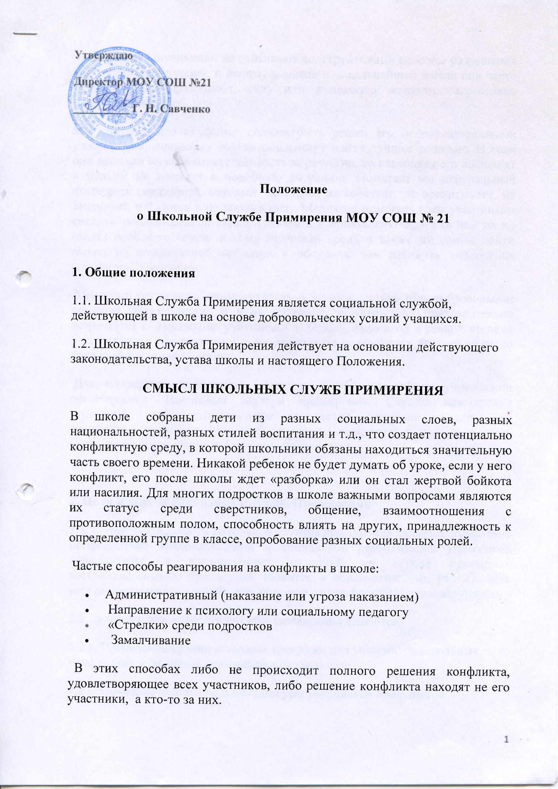
В результате школьники не осваивают конструктивные способы разрешения конфликтных ситуаций, и потому в школе и в дальнейшей жизни они часто необоснованно применяют силу или становятся жертвами агрессивно настроенных людей.
Мы считаем, что конфликт должен быть решен его непосредственными участниками, поскольку только они смогут найти лучшее решение. И если они приняли на себя ответственность за решение, то наверняка его выполнят и больше не попадут в подобную ситуацию. Помогает им нейтральный посредник (медиатор), который не судит, не советует, не воспитывает, не защищает, не винит и не принуждает. Медиатор помогает всем участникам снизить эмоциональный накал, услышать и понять друг друга ( в чем на их взгляд проблема, какой и кому причинен вред), а так же им самим найти выход из конфликтной ситуации и обсудить, как избежать повторения подобного в будущем.
Медиатор организует примирительную встречу только при добровольном согласии обеих сторон и в их интересах и потому он предварительно встречается с каждым из участников отдельно. Медиатор в равной степени поддерживает обе стороны в стремлении решить конфликт, потому он легко налаживает с ними контакт.
Для поддержки проведения медитации в образовательном учреждении организуются Школьные службы примирения. Служба примирения стремится, чтобы максимальное количество ситуаций решались на программах примирения, и чтобы сторонам конфликта в первую очередь было предложено самим найти решение ситуации.

2. Цели и задачи Школьной Службы Примирения
2.1. Целью деятельности Школьной службы примирения является содействие профилактике правонарушений и социальной реабилитации участников конфликтных и криминальных ситуаций на основе принципов восстановительного правосудия. Развитие в образовательных учреждениях восстановительного способа реагирования на конфликты и правонарушения.
2.2. Задачами деятельности службы примирения являются:
2.2.1. Проведение примирительных программ для участников школьных конфликтов и ситуаций криминального характера.
2.2.2. Обучение школьников методам урегулирования конфликтов.

- Ограничение административных и карательных реакций на конфликтные ситуации, нарушения дисциплины и правонарушения несовершеннолетних и развитие восстановительных практик, таких как медиация, «Круг сообщества», «Школьная восстановительная конференция» и т.д.
- Передача ценностей восстановительной культуры (таких как ответственность, взаимопонимание, поддержка и т.д.) педагогам, администрации, школьникам и родителям.
- Насыщение восстановительными практиками существующих в школе форм управления и воспитания (таких как родительские собрания, педагогические и методические советы, классные часы и пр.), налаживание взаимопонимания между разными участниками образовательного процесса.
Миссия школьной службы примирения – развить и закрепить как культурную традицию способность людей к взаимопониманию.
3. Принципы деятельности Школьной Службы Примирения
3.1. Деятельность службы примирения основана на следующих принципах:
3.1.1. Принцип добровольности, предполагающий как добровольное участие школьников в организации работы службы, так и обязательное согласие сторон, вовлеченных в конфликт, на участие в примирительной программе.
3.1.2. Принцип конфиденциальности, предполагающий обязательство службы примирения не разглашать полученные в ходе программ сведения. Исключение составляет информация о возможном нанесении ущерба для жизни, здоровья и безопасности.
3.1.3. Принцип нейтральности, запрещающий службе примирения принимать сторону одного из участников конфликта. Нейтральность предполагает, что служба примирения не выясняет вопрос о виновности или невиновности той или иной стороны, а является независимым посредником, помогающим сторонам самостоятельно найти решение.

4. Порядок формирования Школьной Службы Примирения
4.1. В состав Школьной службы примирения входят социальный педагог, педагоги школы, школьники 8-11 классов, прошедшие обучение проведению примирительных программ.
4.2. Руководителем службы назначается социальный педагог, психолог или иной педагогический работник школы, на которого возлагаются обязанности по руководству службой примирения приказом директора школы.
4.3. Вопросы членства в службе примирения, требований к школьникам, входящим в состав службы, и иные вопросы, не регламентированные настоящим Положением, могут определяться Уставом, принимаемым службой примирения самостоятельно.

5. Порядок работы Школьной Службы Примирения
5.1. Служба примирения получает информацию о случаях конфликтного или криминального характера от педагогов, учащихся, администрации школы, членов службы примирения.
5.2. Служба примирения принимает решение о возможности или невозможности примирительной программы в каждом конкретном случае самостоятельно. При необходимости о принятом решении информируются должностные лица школы.
5.3. Примирительная программа начинается в случае согласия конфликтующих сторон на участие в данной программе. Если действия одной или обеих сторон могут быть квалифицированы как правонарушение для проведения программы также необходимо согласие родителей.
5.4. В случае если примирительная программа планируется на этапе дознания или следствия, то об ее проведении ставится в известность администрация школы и при необходимости производится согласование с соответствующими органами внутренних дел.
5.5. Переговоры с родителями и должностными лицами проводит руководитель службы примирения.
5.6. В случае, если конфликтующие стороны не достигли возраста 10 лет, примирительная программа проводится с согласия классного руководителя.
5.7. Примирительная программа не может проводиться по фактам правонарушений, связанных с употреблением наркотиков и крайними проявлениями жестокости.
5.8. Служба примирения самостоятельно определяет сроки и этапы проведения программы в каждом отдельном случае.
5.9. В случае если в ходе примирительной программы конфликтующие стороны пришли к соглашению, достигнутые результаты фиксируются в примирительном договоре.
5.10. При необходимости служба примирения передает копию примирительного договора администрации школы.
5.11. Служба примирения осуществляет контроль над выполнением обязательств, взятых на себя сторонами в примирительном договоре, но не несет ответственность за их выполнение. При возникновении проблем в выполнении обязательств служба примирения помогает сторонам осознать причины трудностей и пути их преодоления.
5.12. При необходимости служба примирения содействует в предоставлении участникам примирительной программы доступа к услугам по социальной реабилитации.

6. Организация деятельности Школьной Службы Примирения
6.1. Службе примирения по согласованию с администрацией школы предоставляется помещение для сборов и проведения примирительных программ, а также возможность использовать иные ресурсы школы - такие, как оборудование, оргтехника, средства информации и другие.
6.2. Должностные лица школы оказывают службе примирения содействие в распространении информации о деятельности службы среди педагогов и школьников.
6.3. Служба примирения имеет право пользоваться услугами социального педагога и других специалистов школы.
6.4. Администрация школы содействует службе примирения в организации взаимодействия с социальными службами и другими организациями.
6.5. В случае если примирительная программа проводилась по факту, по которому возбуждено уголовное дело, администрация школы может ходатайствовать о приобщении к материалам дела примирительного договора, а также иных документов в качестве материалов, характеризующих личность обвиняемого, подтверждающих добровольное возмещение имущественного ущерба и иные действия, направленные на заглаживание вреда, причиненного потерпевшему.

7. Заключительные положения
7.1. Настоящее положение вступает в силу с момента утверждения.
7.2. Изменения в настоящее положение вносятся директором школы по предложению службы примирения или органов школьного самоуправления.

Правовое обоснование служб примирения (ШСП) и восстановительных программ в школе
Национальная стратегия действий в интересах детей на 2012 — 2017 годы, принятая Указом Президента РФ №761 01.06.2012, определила ряд мер, имеющих прямое отношение к восстановительному правосудию и службам примирения:
• …приоритет восстановительного подхода и мер воспитательного воздействия; наличие системы специализированных вспомогательных служб (в том числе служб примирения);
• развитие сети служб примирения в целях реализации восстановительного правосудия;
• организация школьных служб примирения, нацеленных на разрешение конфликтов в образовательных учреждениях, профилактику правонарушений детей и подростков, улучшение отношений в образовательном учреждении;
• внедрение технологий восстановительного подхода, реализация примирительных программ и применение механизмов возмещения ребенком-правонарушителем ущерба потерпевшему, а также проведение социальной, психологической и иной реабилитационной работы с жертвами преступлений, оказание воспитательного воздействия на несовершеннолетних правонарушителей.
Федеральный закон от 29 декабря 2012 г. № 273-ФЗ «Об образовании
в Российской Федерации» определяет, что государственная политика и правовое регулирование отношений в сфере образования основываются, в частности, на принципе свободного развития личности, воспитании взаимоуважения, ответственности и т.д.; В статье №45 «Защита прав обучающихся, родителей (законных представителей) несовершеннолетних обучающихся» указывается, что в организации, осуществляющей образовательную деятельность, создается «Комиссия по урегулированию споров между участниками образовательных отношений».
В образовательной организации служба примирения способствует реализации требований ФГОС среднего (полного) общего образования к результатам освоения обучающимися основной образовательной программы: «Личностные результаты должны отражать готовность и способность вести диалог с другими людьми, достигать в нём взаимопонимания, находить общие цели и сотрудничать для их достижения. Метапредметные результаты должны отражать умение продуктивно общаться и взаимодействовать в процессе совместной деятельности, учитывать позиции других участников деятельности, эффективно разрешать конфликты».
Профессиональный стандарт педагога, утвержденный 18 октября 2013 года при реализации программ основного и среднего общего образования устанавливает необходимое для педагога умение «владеть технологиями диагностики причин конфликтных ситуаций, их профилактики и разрешения».
РЕКОМЕНДАЦИИ по организации служб школьной медиации в образовательных организациях МИНОБРНАУКИ РФ от 18.11.2013 указывают, что в «образовательных организациях должны быть организованы службы школьной медиации».

